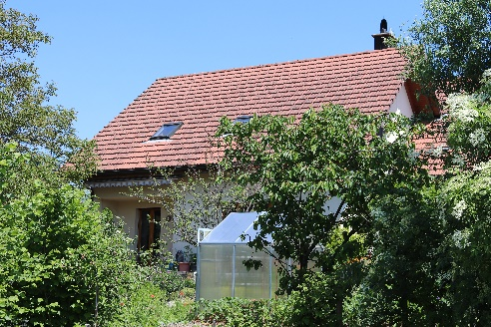
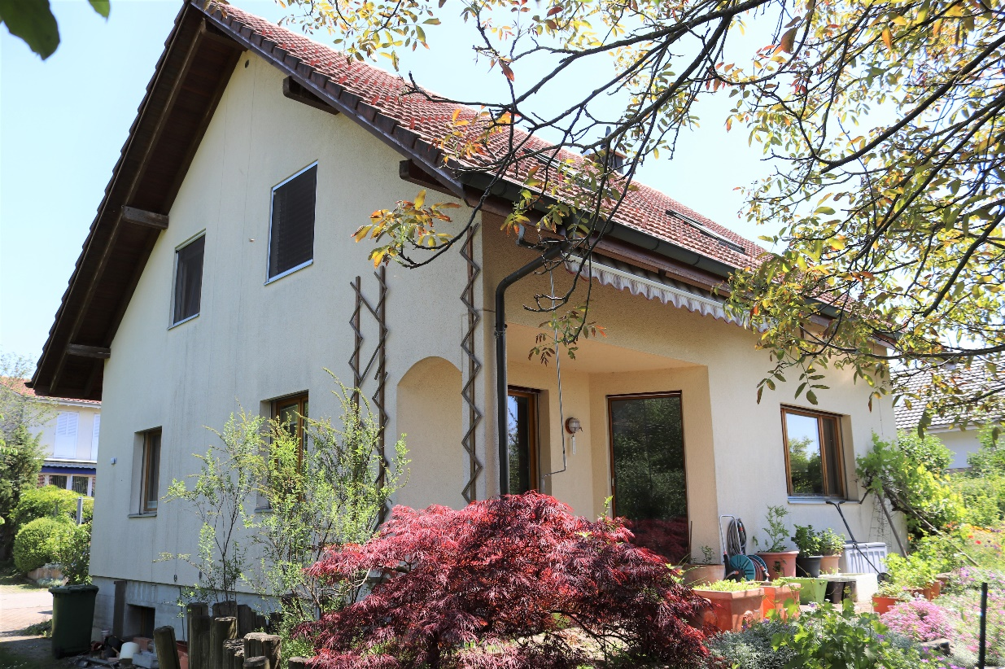

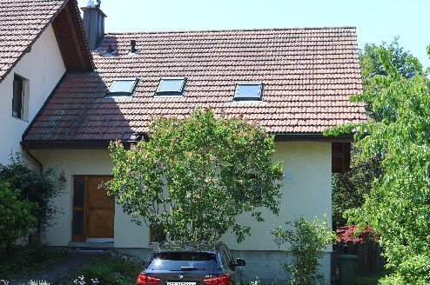

Ihr neues Zuhause
Ruhig und attraktiv gelegen

Verkaufspreis: CHF 645'000.00

Immopartner GmbH / Herbert Kaderli + René Zwahlen
Immo-Lounge, Hauptstrasse 13, 3422 Kirchberg, Telefon 034 446 86 86, www.immopartner58.ch
Inhaltsverzeichnis

Eckdaten im Überblick 3
Lage/Gemeinde 4
Liegenschaftsbeschrieb 7
Raumprogramm 8
Ausstattung 10
Bemerkungen 11
Impressionen 12
Kontakt 20

Eckdaten im Überblick
Objektart | Einfamilienhaus, zusammengebaut
Adresse | Johanna-Spyriweg 12, 2543 Lengnau
Baujahr | 1990/91
Parzelle | 482 m2
Kubatur | 750 m3 (gem. GVA)
Grundbuch | Lengnau BE-Grundbuchblatt Nr. 823
Bauart | massiv
Anzahl Zimmer | 5,5
Anzahl Nasszellen | 1 (zusätzlich Gäste-WC)
Amtlicher Wert | CHF 372‘800.00
Versicherungswert GVB | CHF 507‘500.00

Lage/Gemeinde

WILLKOMMEN IN LENGNAU BE

Lage
Lengnau ist eine lebendige, überschaubare und vielfältige Gemeinde mit hoher Lebensqualität und liegt rund 26 km nördlich von Bern und ca. 10 km östlich der Stadt Biel. Trotz der Stadtnähe -Biel, Bern, Grenchen und Solothurn sind in weniger als 30 Minuten erreichbar- hat das Dorf einen ländlichen Charakter.

Die wunderschön zwischen den Erholungsgebieten Jura, Seeland und Witi im Grünen gelegene Landgemeinde im Kanton Bern mit seinen etwas mehr als 5'300 Einwohnern ist sowohl mit öffentlichen als auch individuellen Verkehrsmitteln bestens erreichbar. Zur Erholung brauchen Sie lediglich vor die Haustüre zu treten: Die renaturierten Bäche, Landschaften und der Wald laden Sie zu ausgedehnten Spaziergängen und Velofahrten ein.

Freizeit
Das Dorf verfügt über ein intaktes Sozialleben und ein ganzjähriges, vielseitiges Freizeitangebot sowie eine optimal ausgebaute Infrastruktur. Auch die über 30 Vereine funktionieren bestens und bieten mit Sporthallen, einem Hallenbad, Tennisplätzen sowie einem grossen Fussballplatz ein vielfältiges Angebot an Freizeitaktivitäten.

Einkauf
Alles was Sie für den täglichen Bedarf brauchen, kann im Dorf eingekauft werden. Post und Bank sind in der Begegnungszone, die in Fussdistanz liegt. In den verschiedenen Restaurants können Sie alles bekommen, was das Herz begehrt.

Gewerbe
Die ansässigen Unternehmen, mit über 1'700 Arbeitsplätzen, tragen weltweit bekannte Namen.

Schule
Mit vier Kindergärten und einem breit gefächerten Angebot von Primarschule bis Sekundarstufe sowie Kindertagesstätten ist auch für die Bildung des Nachwuchses gesorgt.

Zahlen
Anzahl Einwohner per 31.12.2019 5’325
Steueranlage Gemeinde 1,54
Kanton 3,06
Liegenschaftssteuer 1,1 %o vom amtlichen Wert

Lage Gesamtfläche 740 ha 32 a 41 m2
mittlere Höhe 444 Meter über Meer

Liegenschaftsbeschrieb

Willkommen im gut unterhaltenen, angebauten Einfamilienhaus in Lengnau BE!

Mitten in einem familienfreundlichen und ruhigen Quartier in Lengnau BE liegt das gut unterhaltene
5 ½-Zimmer-Doppel-Einfamilienhaus. Die unterkellerte, zusammengebaute Liegenschaft wurde 1990/91 erstellt.
Im mit Charme und Style erbauten Einfamilienhaus wurden im Jahr 2013 eine neue Küche eingebaut und Renovationen im Parterre vorgenommen. Ein Jahr später wurde, wie im angebauten Nachbarhaus, eine neue Gasheizung installiert. Die Warmwasseraufbereitung erfolgt ebenfalls gemeinsam mit dem Nachbargebäude via Solaranlage.
Das Objekt bietet Platz für ein gemütliches Zusammenleben – ein idealer Ort für eine Familie oder ein Ehepaar mit dem Wunsch ländlich zu wohnen. Der überschaubare Garten/Aussenbereich lädt zum Verweilen ein. Zwei Autoabstellplätze runden das Angebot ab.

Die 5 ½-Zimmer mit einer Wohnfläche von ca. 140 m2 auf zwei Wohngeschossen, ein Gäste-WC und eine grosszügige Nasszelle mit Badewanne und Doppel-Lavabo, eine grosszügige Küche sowie ein grosses Wohnzimmer bieten jeder Grossfamilie und auch Paaren genügend Platz.

Beim Bauen wurde auf gute, passende Materialien geachtet. Dies zieht sich von der Fassade bis zu den einzelnen Böden (Platten, Laminat und Echtholzboden) und Wänden durch. Der gelungene und grosszügige Grundriss lässt keine Wünsche offen.

Raumprogramm UG
Im Kellergeschoss befinden sich nebst der Waschküche ein grosser Abstell-/Geräteraum mit Aussen- und Innentreppenzugang sowie ein Keller- und ein Luftschutzraum, welche viel Platz und Stauraum bieten.

Raumprogramm EG
Im hellen, grosszügigen Wohn-/Loungebereich (ca. 30 m2) mit Ausgang auf den Sitzplatz ist ein Anschluss für einen Schwedenofen vorhanden. Die moderne, dem heutigen Standard entsprechende Küche mit Granitabdeckung wurde 2013 neu erstellt. Der Essbereich, von welchem man ebenfalls einen direkten Zugang auf den Sitzplatz hat, rundet zusammen mit dem Gäste-WC, dem Windfang mit Garderobe sowie dem Vorplatz das Angebot im Erdgeschoss ab.

Obergeschoss
Über eine Treppe gelangt man ins Obergeschoss wo nebst drei schönen, grossen Zimmern und dem Vorplatz ein grosszügiges Bad mit Badewanne und Doppellavabo zu finden sind.

Untergeschoss
Keller
Luftschutzraum
Abstell-/Geräteraum mit Ausseneingang (Treppe)
Waschküche

Erdgeschoss
Windfang/Garderobe ca. 05,82 m2
Vorplatz ca. 03,14 m2
Gäste-WC ca. 02,70 m2
Moderne Küche mit Gaskochherd ca. 13,39 m2
Essbereich mit Ausgang auf Sitzplatz ca. 10,20 m2
Wohn-/Loungebereich mit Ausgang auf Terrasse ca. 30,60 m2

Obergeschoss
Vorplatz ca. 08,40 m2
Grosses Bad mit Badewanne und Doppellavabo ca. 12,05 m2
3 schöne, grosse Zimmer ca. 52,12 m2

Ausstattung
Küche |  | Moderne, neuwertige Küche mit Granitab-deckung, Gaskochherd, Geschirrspüler, Kühlschrank, Backofen
Wohnzimmer |  | Helles Wohnzimmer mit Anschluss für Schwedenofen und direktem Ausgang auf den Sitzplatz
Nasszelle EG |  | WC mit Lavabo
Nasszelle OG |  | WC/Badewanne/Lavabo
Waschen/Trocknen |  | Waschraum mit Waschmaschine und Tumbler
Heizung |  | Gas (gemeinsam mit angebautem Nachbarhaus)
Autoabstellplätze |  | zwei

Bemerkungen

Der Besitzantritt des Verkaufsobjektes in Rechten und Pflichten bzw. Nutzen und Gefahr erfolgt nach Vereinbarung.

Die Handänderungskosten (Staatsabgaben, Grundbuch- und Amtsschreiberei- bzw. Notariats-gebühren usw.) gehen zu Lasten der Käuferschaft.

Für den Verkauf des vorbeschriebenen Objektes ist die Immopartner GmbH, 3422 Kirchberg, Alleinbeauftragte.

Aus Rücksichtnahme den Eigentümern und Nachbarn gegenüber sind das Betreten des Grundstücks und die Innenbesichtigungen nur in Begleitung eines Vertreters unserer Firma bzw. einer vom Alleinbeauftragen bestimmten Person möglich.
Für eine Terminvereinbarung wenden Sie sich bitte an uns.

Die vorliegende Verkaufsdokumentation wurde nach bestem Wissen und Gewissen erstellt. Obwohl der Ersteller all seine Sorgfalt verwendet hat, dass die Informationen zum Zeitpunkt der Veröffentlichung korrekt sind, kann keine Gewährleistung hinsichtlich der Genauigkeit und Vollständigkeit gemacht werden! Die Verkaufsdokumentation bildet weder für den Kaufvertrag noch den Grundbucheintrag eine verbindliche Grundlage. Jede Haftung seitens der Verkäuferschaft wie dem Ersteller dieser Dokumentation wird ausgeschlossen.

Impressionen
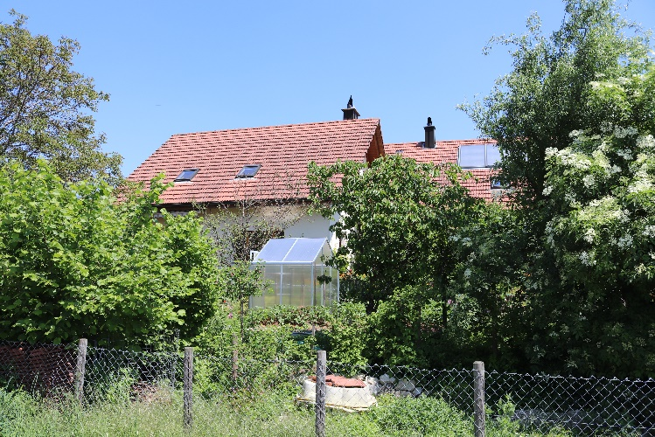
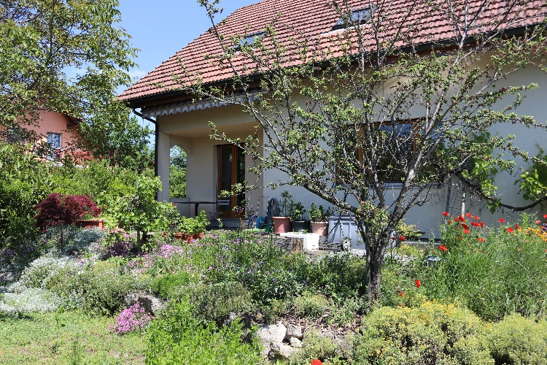

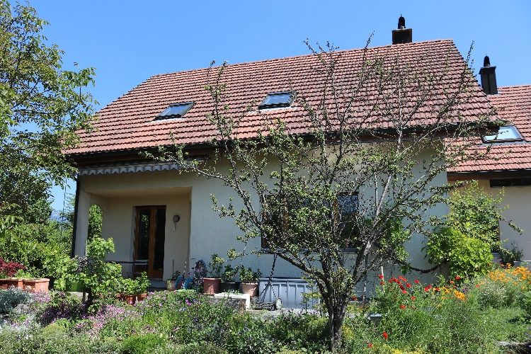
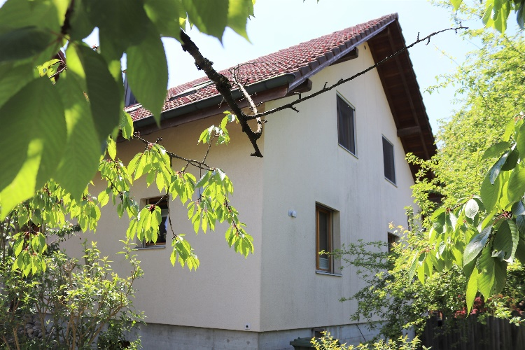

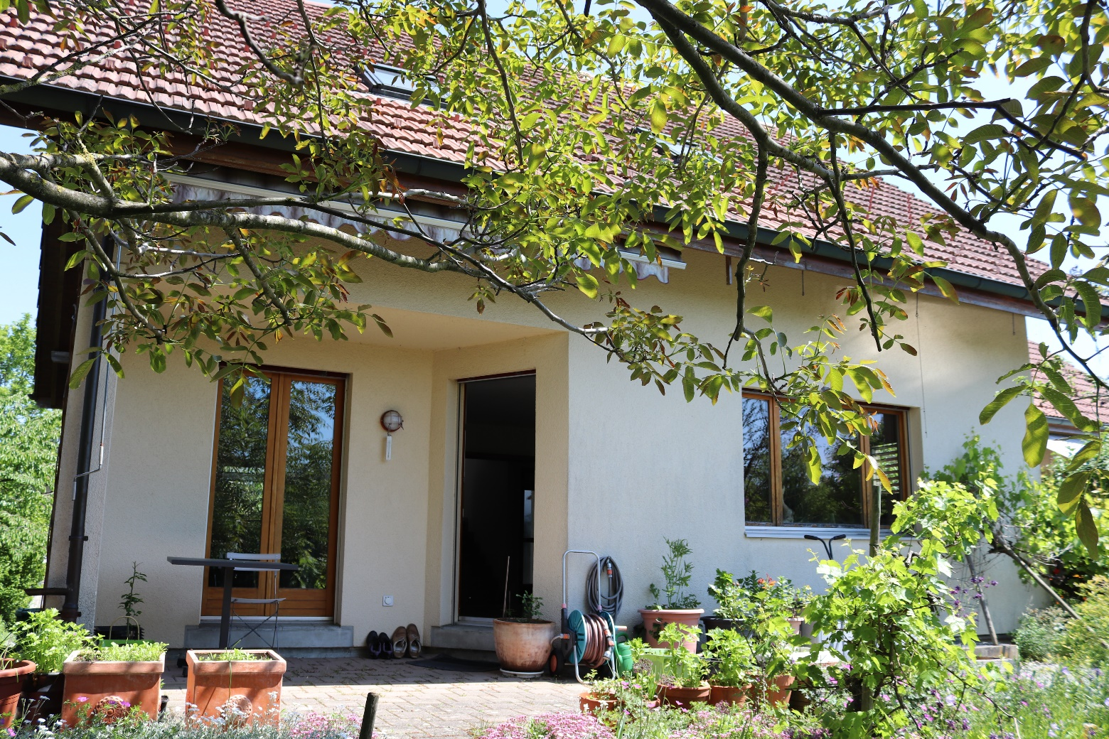

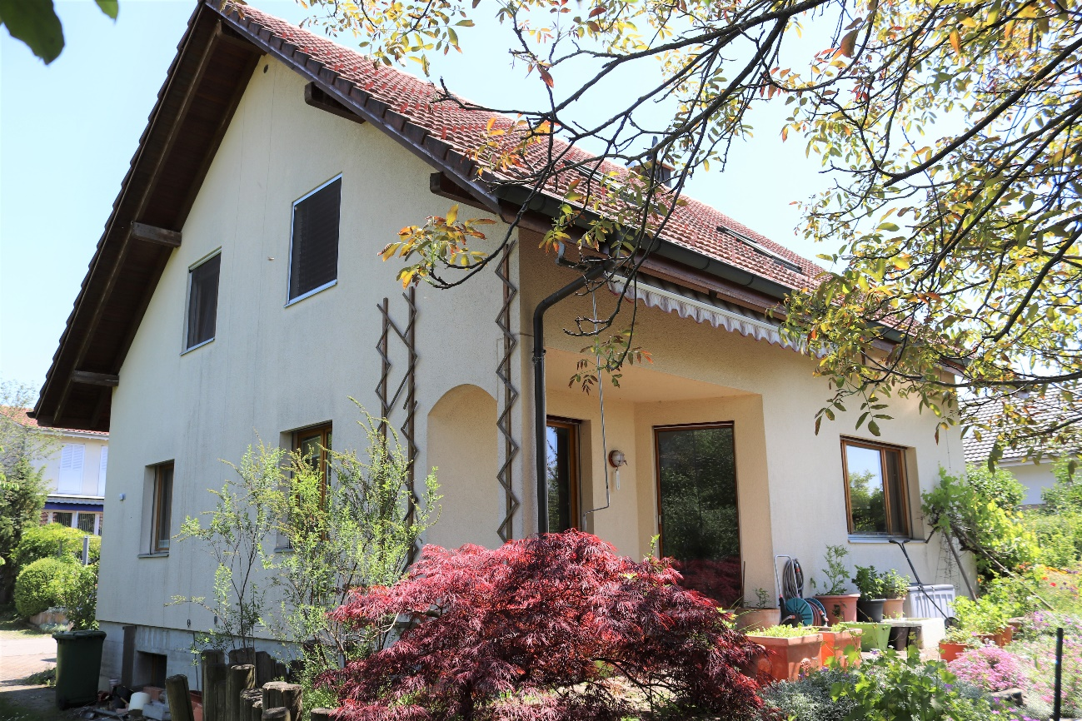

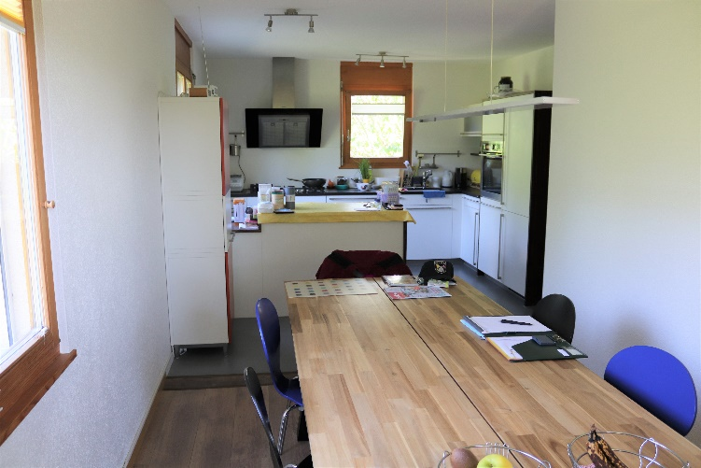
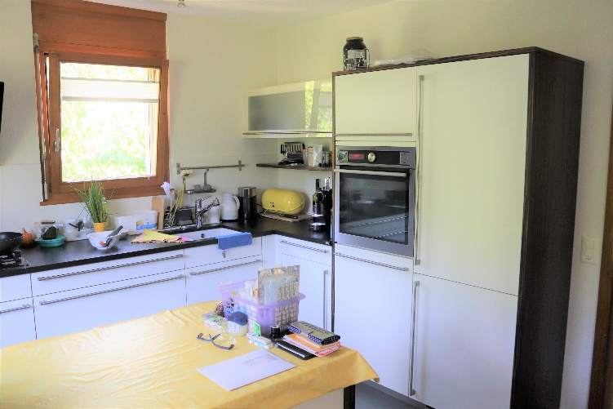

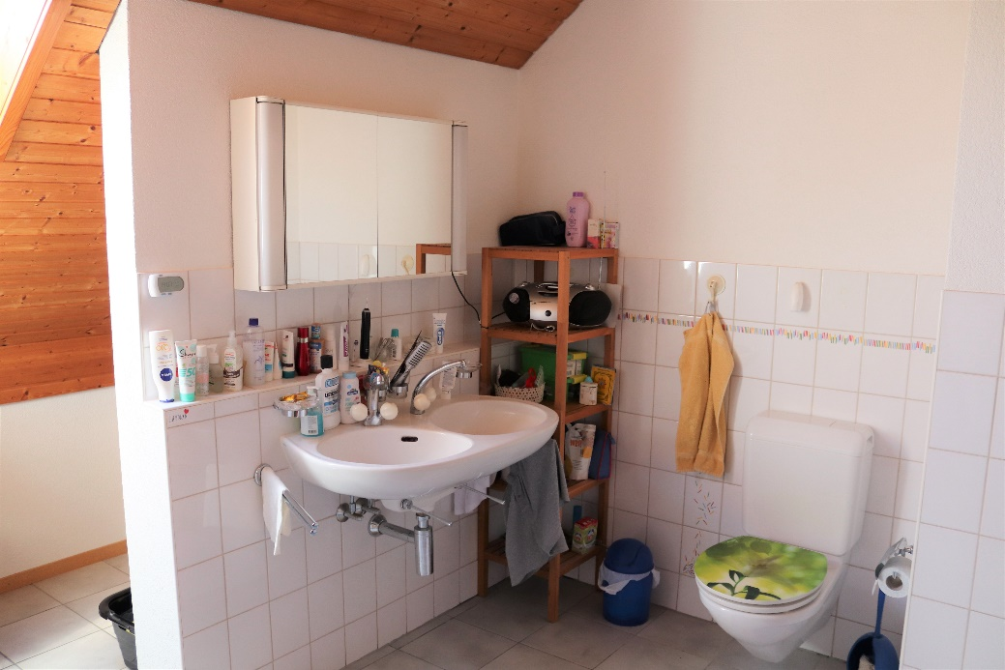

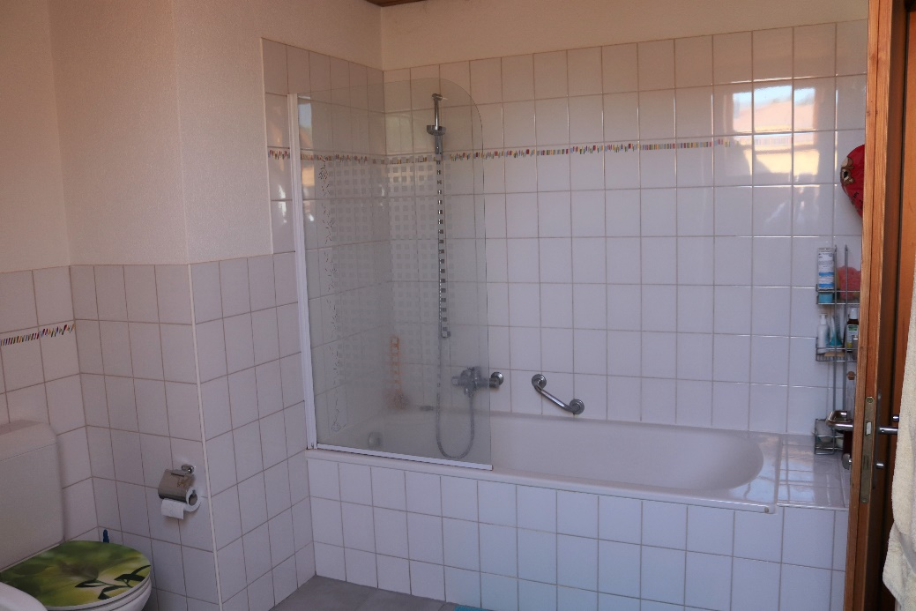

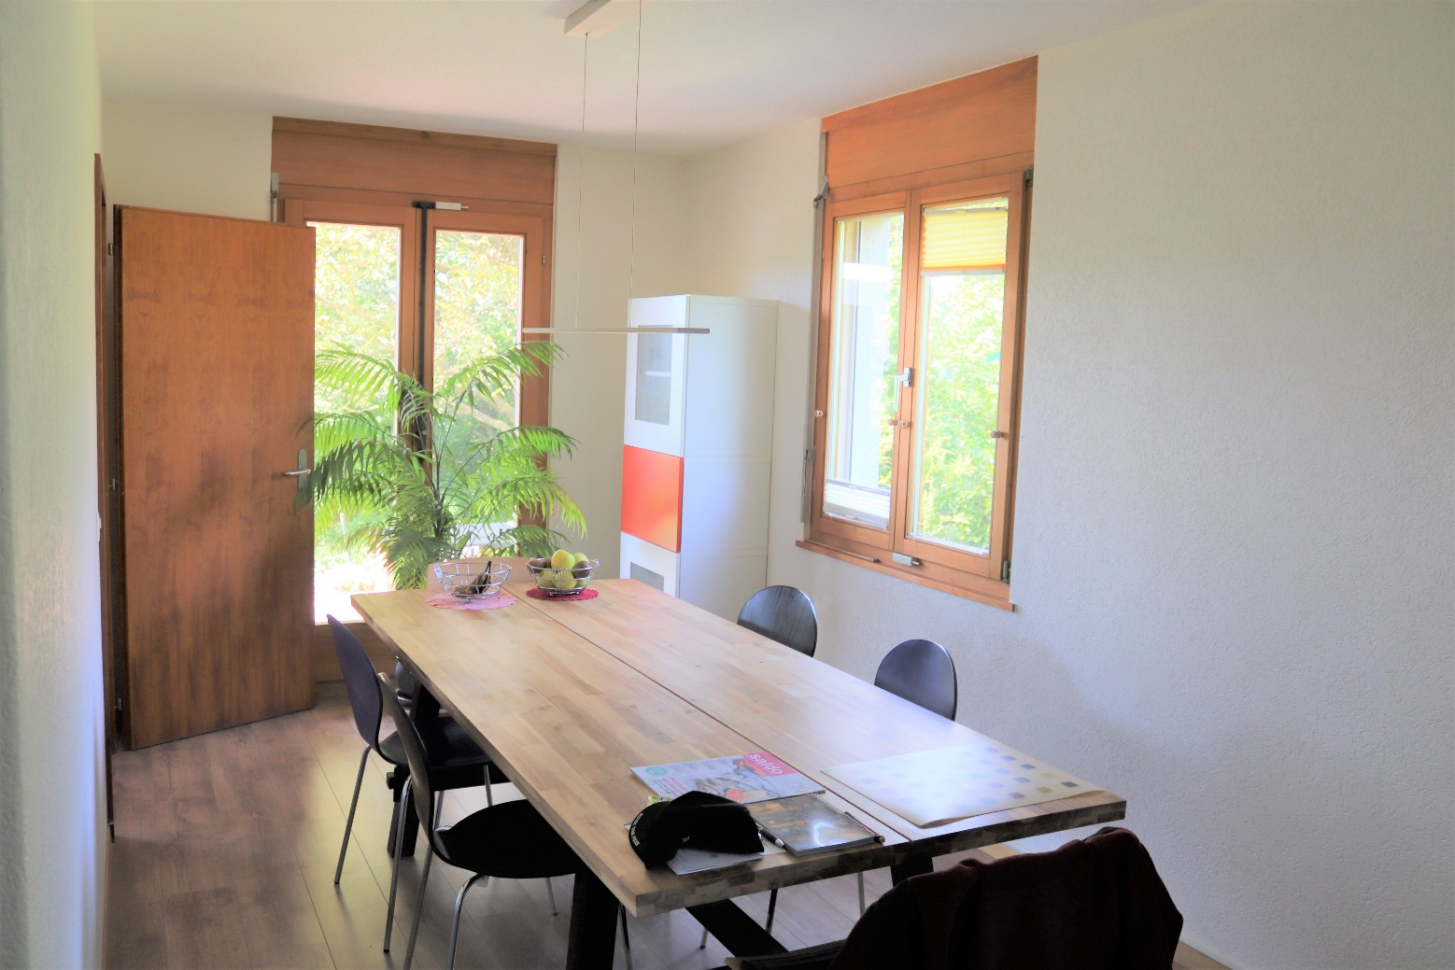

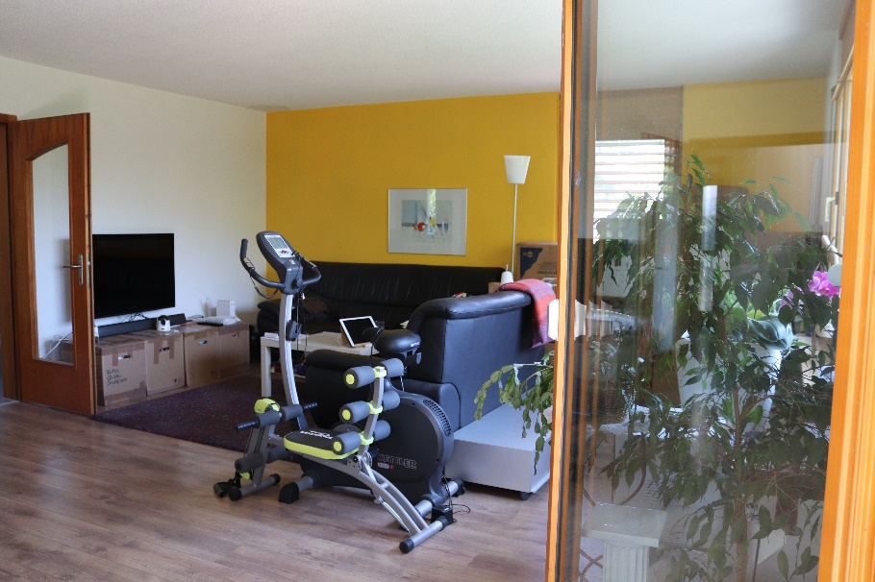

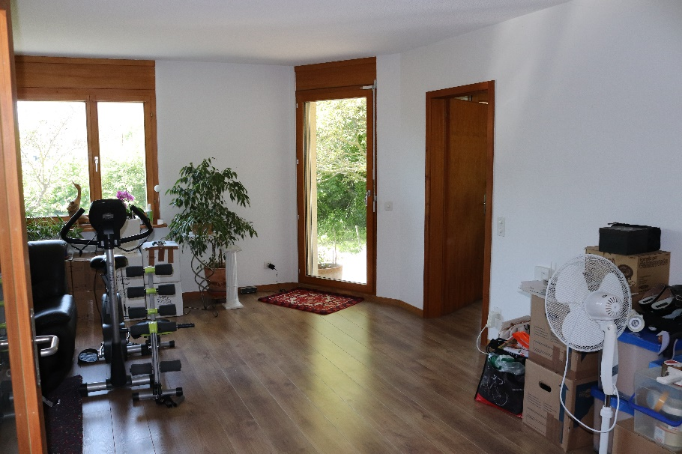

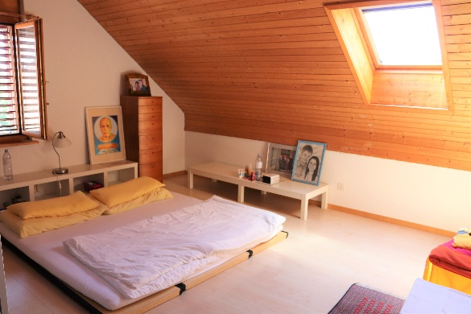

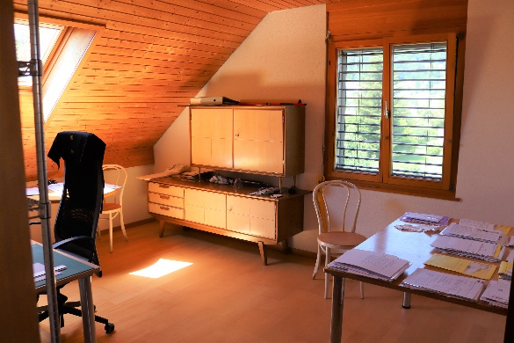

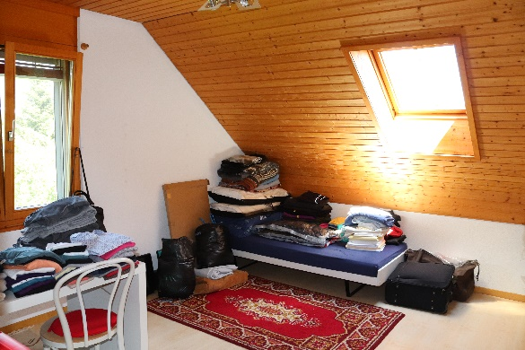
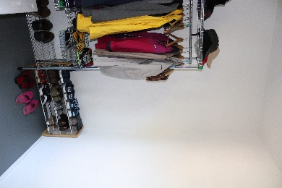
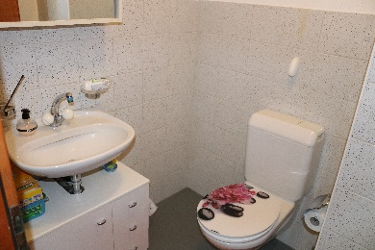
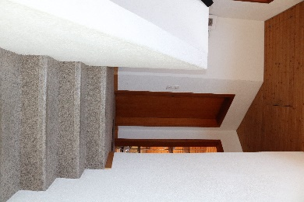
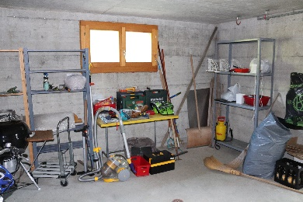

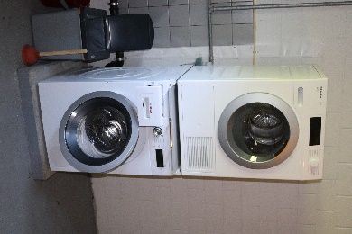
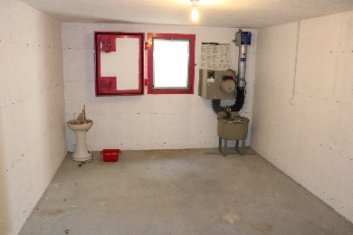
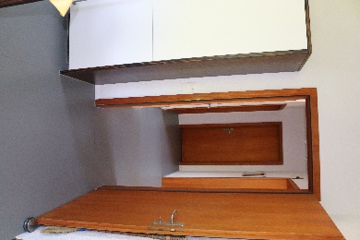

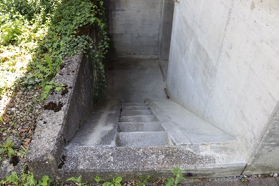
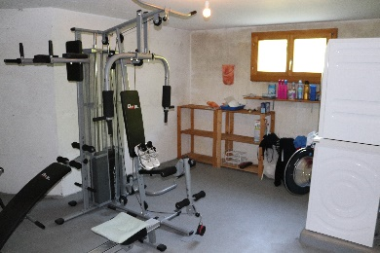

Auskunft und Besichtigung

Immopartner GmbH
Herbert Kaderli + René Zwahlen

Ihr starker Partner rund um Ihre Immobilie

Immo-Lounge
Hauptstrasse 13
3422 Kirchberg
Tel. 034 446 86 86
www.immopartner58.ch

